このツールは「.netframework4.0」に基づいています。Windows10を使用している場合は予めインストールされています。Windows7を使用している場合は、個別にダウンロードしてインストールする必要があります。Windows以外の場合は簡易版を使用してください。

機能1： 「野狐 / タイゼム / 新浪」との同期
※ 例えば野狐囲碁と同期させたい場合は、野狐囲碁を起動しておく必要があります。
手順1:
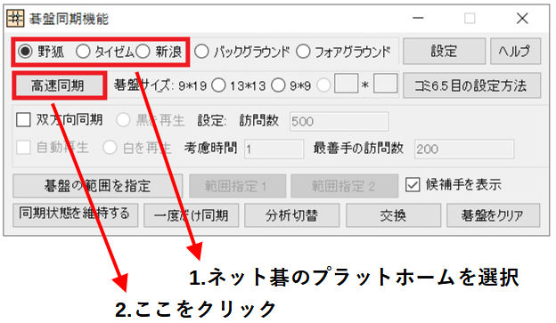
「候補手を表示」にチェックを入れると、ネット碁の盤上に候補手が表示されます。

手順2: 手順1が機能しない場合はこの手順を試してみてください。
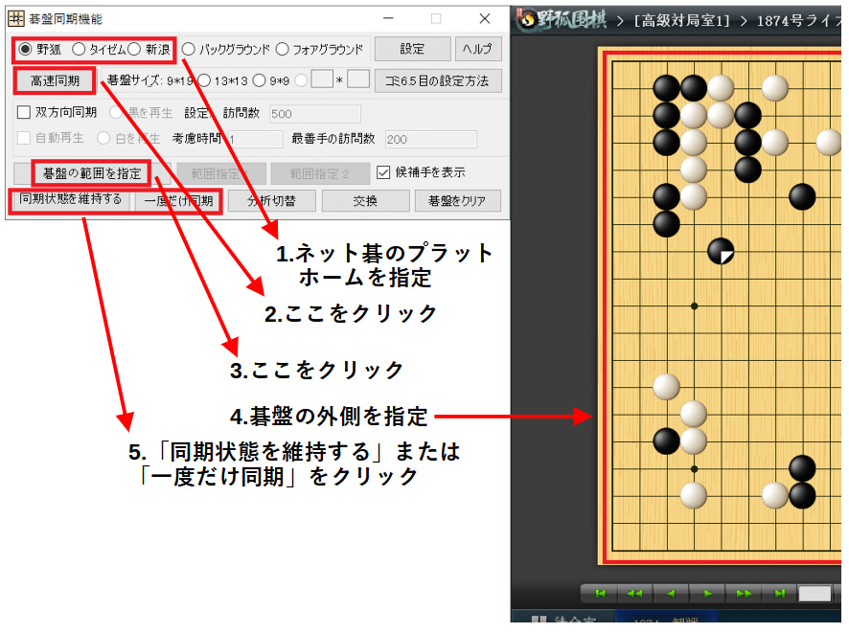
・碁盤の外側を指定する方法・・・同期させる碁盤の右下のあたりにマウスカーソルを置いて、マウスの左ボタンを押したままマウスを左上の方へ移動させていきます。

機能2：上記以外のネット碁や囲碁ソフト、ブラウザの画像等との同期

手順1:
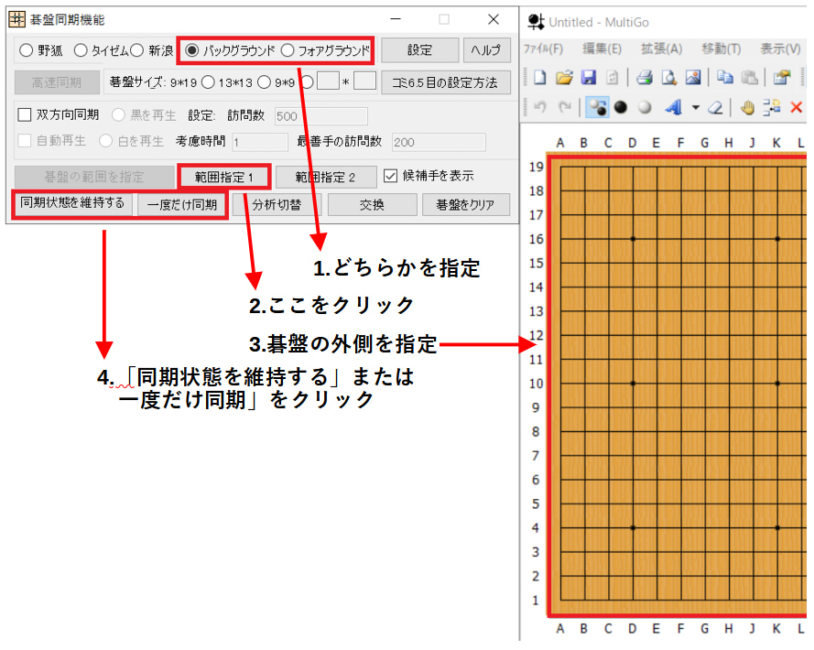
※バックグラウンドとフォアグラウンドの違い
フォアグラウンドでは、元の碁盤を移動したり、サイズを変更したり、覆ったりすることはできません。バックグラウンドには何も必要ありませんが、元の碁盤を最小化することはできません。 フォアグラウンドの互換性が向上しています。
「バックグラウンド/フォアグラウンド」の正しい結果を得るのに役立つパラメータの調整を「設定」で行うことが可能です。
手順2: 手順1が機能しない場合はこの手順を試してみてください。
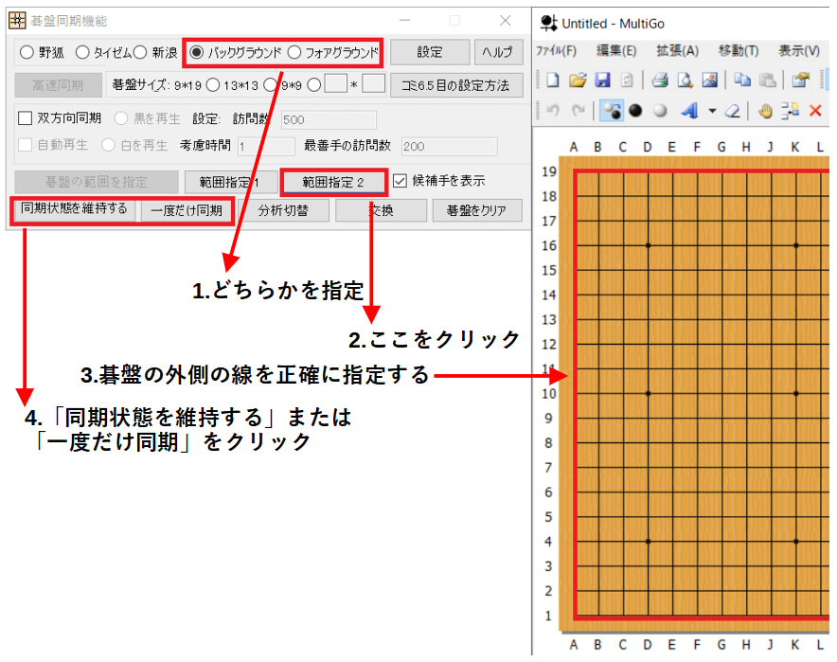
★その他
1. 双方向同期と自動再生について
「双方向同期」・・・「LizzieYzy」の盤上に石を置くと、同期先の盤上にも石が置かれます。
「自動再生」・・・考慮時間、訪問数、最善手の訪問数で指定された条件に従って、「LizzieYzy」の盤上に石が置かれます。

2. KataGoルール設定
着手の履歴がないため、ほとんどの場合アゲハマの数が不正確です。そのためエリアスコアリングしか使用できません。エリアスコアリング+コミ7.0目+hasbuttonを設定して、日本ルールをシミュレートできます。

